리액트는 최종적으로 단 한개의 컴포넌트를 그려야하기때문에 아래처럼 불가

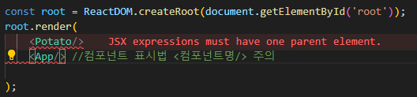

즉 다른 한 개를 최종으로 쓸 것에 끼어넣어야 한다. Potato를 App에 끼어넣어야함

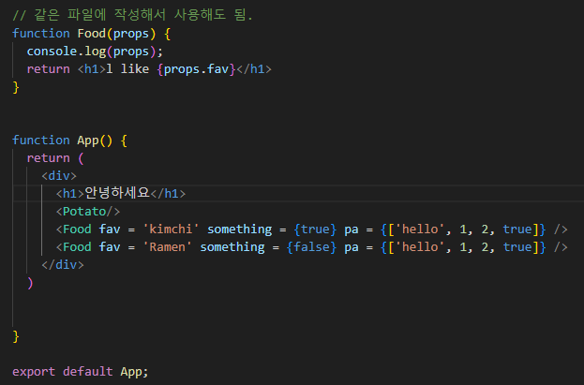 Prop는 컨포넌트로 데이터 전달하는 방법

<Food fav = 'kimchi' /> 속성을 주는 것처럼 데이터를 입력할 수 있음.

fav라고 이름 붙인 프롭스에 kimchi라는 값을 담아 Food 컴포넌트에 전달했음

프롭스에 배열 불리언 등 다양한 데이터 형대를 담을 수 있음. 단 문자열을 제외하고는 모두 중괄호로 감싸야한다.

<Food fav = 'kimchi' something = {true} pa = {['hello', 1, 2, true]} />

function food(props) {

}

만든 컴포넌트에 props를 적으면 fav, something, pa 값들이 전달됨

\*단일 컴포넌트만 넣을 수있기때문에 서버에서 최종 컴포넌트(App)를 거쳐서 안에 끼어있는 컴포넌트(Food)에 데이터를 전달하는 구조이기 때문에 컴포넌트에 props를 적어준다.

구조분해할당으로 props 사용하는 방법 알기.

비슷한 컴포넌트 여러 개 만들기 map 사용

배열의 각 요소에 함수를 적용하여 새로운 배열을 만드는 함수

Kimchi Ramen 등 종류가 많으면 일일이 코드를 치는 것은 비효율적

여기서 알아야할 것 화살표 함수(익명 함수, 콜백 함수